**华东理工大学2019—2020学年第2学期**

**《 催化原理 》课程论文 2020.5**

班级 应化180 学号 10183791 姓名 刘照清 开课学院 化学与分子工程学院 任课教师 王丽 成绩__________

|  |
| --- |
| 论文题目：  高催化性能固体催化剂的理论与计算设计 |
| 论文要求：  自拟题目，从所讲述的催化原理的内容入手，探讨如何设计催化剂以达到良好的反应性能。论文内容字数不少于2500字，并附有中文摘要和参考文献；字体为小四，行间距1.5。参考文献不少于10篇。 |
| 教师评语：  教师签字：  年 月 日 |

**高催化性能固体催化剂的理论与计算设计**

刘照清

（华东理工大学化学与分子工程学院，上海201424）

**摘要：**理解高效催化剂设计中的总体催化活性趋势，设计并指导制备出大宗化学品催化合成反应的高活性高选择性催化剂，一直是异相催化的核心目标之一。20世纪以来，固体表面非均相催化的基本原理已经日渐成熟，且在过去的20年中，密度泛函理论（DFT）和表面催化反应动力学的发展使得在基于描述符的框架内，从理论上评估和预测催化剂的催化活性变得可能。本文从高效催化剂设计的重要性出发，系统性阐述了表面催化反应的理论模型，以及固体催化剂性质对表面催化反应的关键性作用及其调控，并以甲烷的选择性催化活化为例探讨了通过理论计算并结合实验确认的方法设计筛选得到高催化性能固体催化剂的过程。最后对催化科学的发展进行了总结与展望。

**关键词：**异相催化，催化反应动力学，火山形曲线，密度泛函理论，催化活性描述符，催化剂筛选

1. **引言**

催化一直以来都是，并将继续是化学、能源、材料等相关领域最重要的研究课题之一，因为它是以经济，节能和环保的方式生产具有高利用价值的化合物的唯一合理手段[1]。在过去的一个世纪中，化学家们开发出了许多有效的催化反应，将化石资源转化为多种燃料和化学物质，这被认为是迄今为止最重要，意义最为深远的科学发展之一[2]。在固体材料催化领域中，这样的例子数不胜数，更有甚者举世闻名：目前，世界上约有一半的汽油是通过使用经特殊设计的沸石催化剂进行催化裂化生产的，并且以铁基催化剂为特征的Haber-Bosch工艺继续在生产肥料的过程中发挥关键作用。

将化石材料转化为燃料和化学品的重要的小型和大型过程几乎无穷无尽。然而，此类过程常导致各种环境问题，即使当下已有的最佳催化加工工艺也无法完全消除不良副产物的生成。这些新问题多通过采取许多创新性的催化技术来解决，一个著名的例子是大多数汽车尾管中安装的，用于催化除去汽车尾气中的CO和NOx的Pt-Pd-Rh三效催化剂。

但是，在采取这类补救型的催化技术“亡羊补牢”的同时，我们应当思考如何通过开发新的和改进的催化工艺，来专一且高产地得到我们所需的目标产物，预防环境危害性副产物的产生。这要求我们设计全新的催化剂，它需要对目标反应具有十分良好的活性和选择性，且它最好由地球上所富含的廉价元素制成。这是一个艰巨的挑战[3]。

为了更好地进行这项挑战，我们需要对催化过程的基本原理以及固体材料结构与性能对催化活性的影响有着深入的了解，并在实际研究中良好地将这些基本理论结合起来，从而达到最优催化剂的理论筛选的目的并对实验起到良好的指导作用。

传统的催化剂设计依赖反复的实验，而如今，计算建模为设计催化剂提供了更合理的方法。使用密度泛函理论（DFT），第一性原理等理论方法，借助于计算机模拟与优化，可以确定分子水平的反应机理，并在微观层面研究催化剂的各种几何结构性质和电子性质对催化反应的影响，这已经成为催化反应理论研究与催化剂理论设计筛选的必要与有效手段。

1. **表面催化反应的理论模型**

**2.1 催化现象与表面催化动力学的基础研究**

1909年，Ostwald对催化现象和催化剂进行了明确的定义，他提出，催化现象是在催化剂作用下化学反应的加速，催化剂能改变（多是加快）反应的速率，但不影响一个反应的热力学平衡。同时期，Langmuir着重研究了化学吸附，提出了单层化学吸附模型。进一步地，表面催化反应的Langmuir-Hinshelwood(L-H)机理以及Eley-Rideal(E-R)机理得到发展，如图1、2所示。自此，对催化现象与催化反应动力学的研究开始由表及里，深入本质。

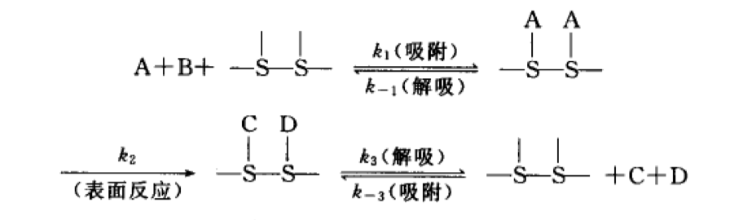

**图1 L-H机理示意图[4]**

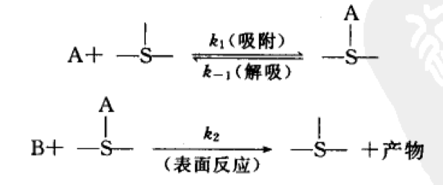

**图2 E-R机理示意图[4]**

如今，人们已经明确了多相表面催化反应的一般过程。这个过程一般包括七步：反应物分子向从气相扩散到催化剂外表面的外扩散、从催化剂外表面向催化剂内表面（孔道内部等）的内扩散及其在内表面上的化学吸附、表面化学反应、反应产物从催化剂内表面脱附以及内扩散和外扩散最终回到气相中的过程。如图3所示。

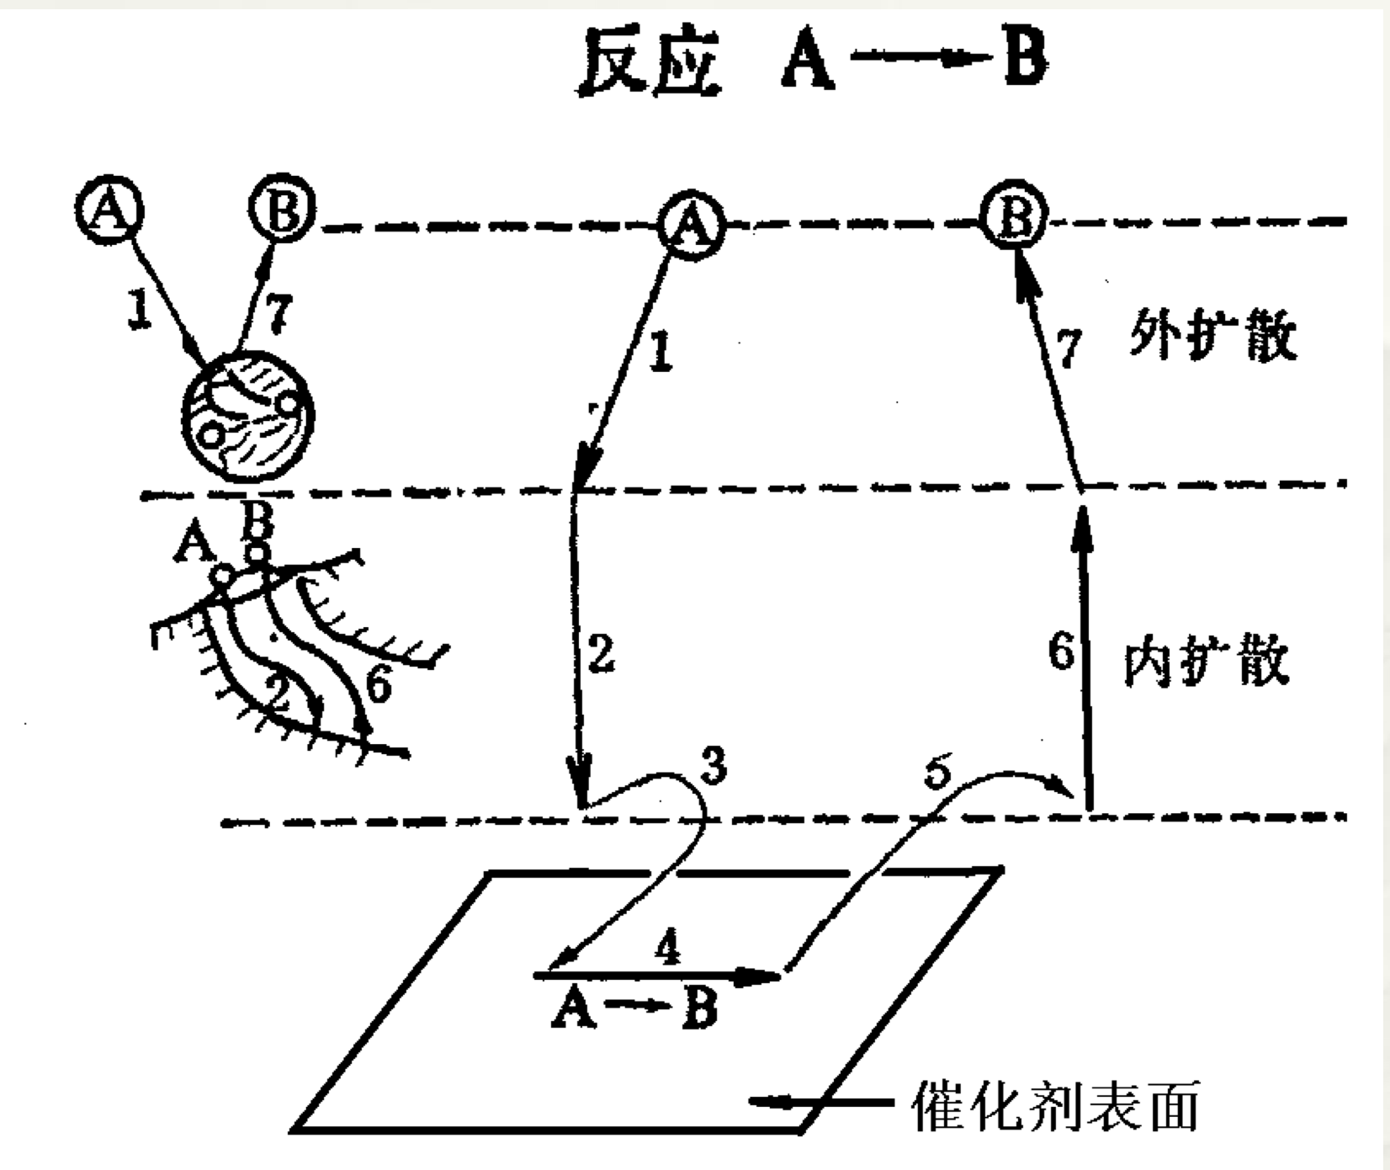

**图3 多相表面催化反应过程示意图**

其中，内扩散和外扩散属于物理过程，不仅与催化剂、反应物种性质等内因有关，还与操作条件等外因密切相关，相关研究还在持续开展。而反应物的化学吸附，产物的化学脱附以及表面化学反应过程主要取决于催化剂的性质（几何结构，电子结构）以及催化剂与反应物种的相互作用情况，这一直是表面催化相关研究中的重中之重。

* 1. **Sabatier原理与火山型曲线**

在1920年左右，Sabatier提出了中间化合物模型。他指出，在催化反应的过程中，如果中间化合物的形成过于容易（生成焓大），则随后中间物的分解可能会很慢；而若形成中间化合物过于困难，则催化反应速率也会很慢。即，反应速率先随中间化合物的生成焓（吸附能）的增加而提高，但是增加到足够高的时候，中间物的吸附过强，导致反应速率下降。理想的催化剂就是中间化合物的吸附既不太强、也不太弱，这就是著名的Sabatier原理，它指出最优的催化反应效率对应一个最佳的表面物种交互作用强度。

基于此，在1969年，Balandin提出了火山型曲线的概念[5]，指出在中间化合物生成焓与催化反应速率（如TOF）的关系图上，往往会呈现出一条火山型曲线(volcano curve)。火山型曲线对催化剂的理性筛选具有重要的意义，它很好地实现了Sabatier原理在实际催化反应研究中的应用，如图4所示。

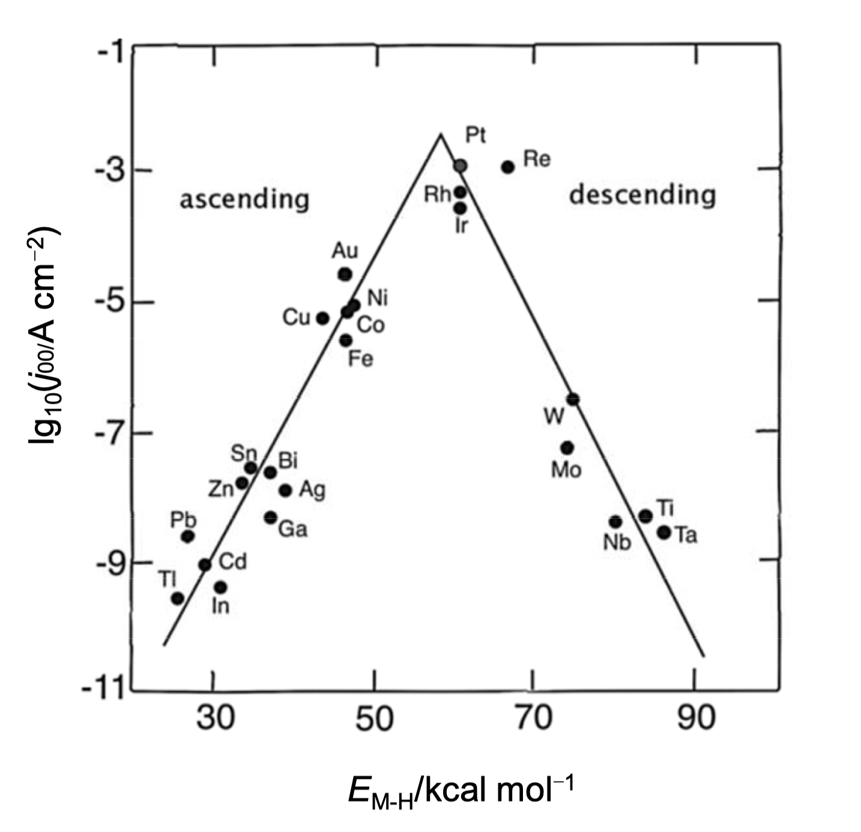

**图4 酸性溶液中HER过程的火山型曲线图[5]。横坐标为金属催化剂表面的氢原子结合能，纵坐标为HER过程的反应速率。**

* 1. **Erying活化反应速率理论与催化反应微观动力学**

火山型曲线自提出以来就成为了催化研究中重要的一个手段，但人们对于火山型曲线的根源却了解的不是很清楚，很多理解还是基于偏经验性的Sabatier原理。但实际上，火山型曲线可以通过微观动力学方法，经由严格的数学解析推导得到，这基于催化反应的过渡态理论以及Erying活化反应速率理论

催化反应的过渡态理论由Polanyi提出，它指出，将催化反应体系的能量对核坐标作图，可以在位形空间内得到一个由势能构成的超曲面，即势能面[6]。势能面上的各个一阶导数为零的点均为平衡点，它们代表反应中的反应物结构，过渡态结构和所得产物结构。实际反应的过程就是经由势能面上连接反应物，过渡态（处于鞍点）与产物的最小能量路径（势能曲线）完成的。

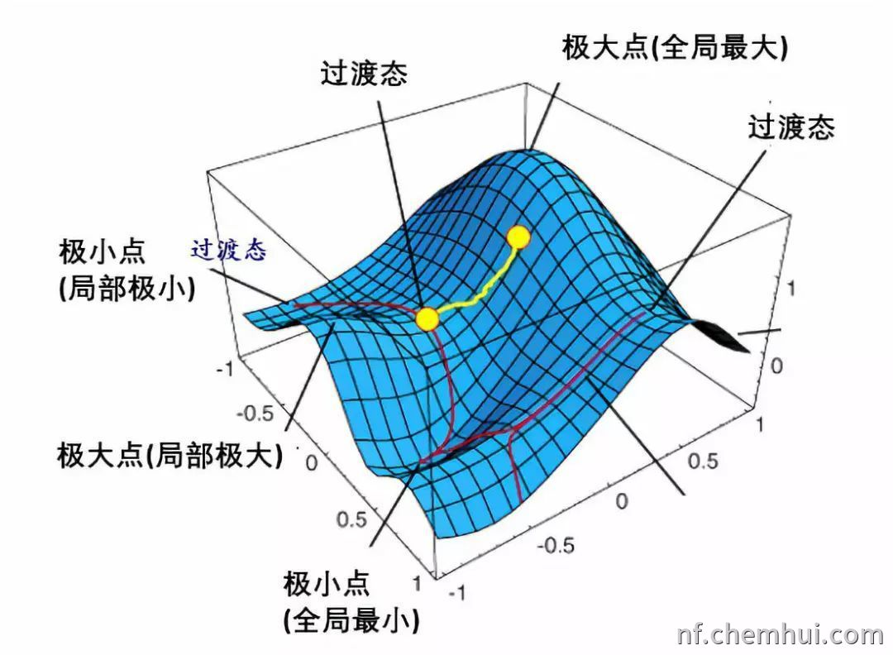

**图5 势能面示意图。**

由此过渡态理论可以导出Eyring活化反应速率理论，它指出：基元反应的速率常数的表达式如下：

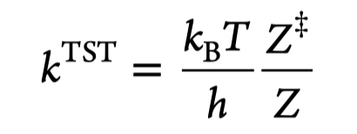

其中右侧Z≠/Z为过渡态与初态配分函数的比值，此方程亦可表达为如下形式：

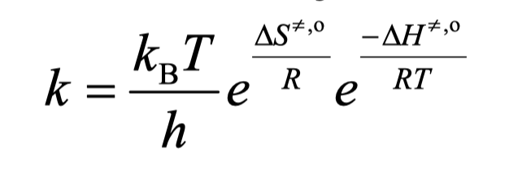

其中， $ΔS^{\left\{≠,o\right\}}, ΔH^{\left\{≠,o\right\}}$ 为初态到过渡态的熵变和焓变，称为活化熵和活化焓，它们均可以与反应的活化能*Ea*关联起来，而*Ea*和*∆E*又可以通过BEP关系关联起来。在理论计算发展趋于成熟的当下，催化反应的基本动力学模型可以基于L-H机理，E-R机理等方式描绘出来，并用计算方法（如微观动力学方法）加以确认，得到体系的相关性质，再利用稳态近似方法，得到描述整个催化反应体系反应速率的动力学微分方程组，通过求解此微分方程组可以得到反应速率对反应关键步骤能量变化的火山形曲线。

一般而言，催化反应的控制步骤都是反应物的吸附（中间化合物的生成）和产物的脱附（中间化合物的消除），其反应速率远快于表面活性物质的反应速率。从而，采用两步反应模型，即忽略表面上活性物质之间的快速反应，只考虑反应物吸附和产物脱附的过程，如图6和图7所示：

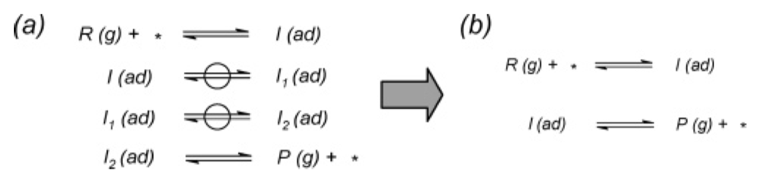

**图6 将催化反应动力学简化为两步模型。**

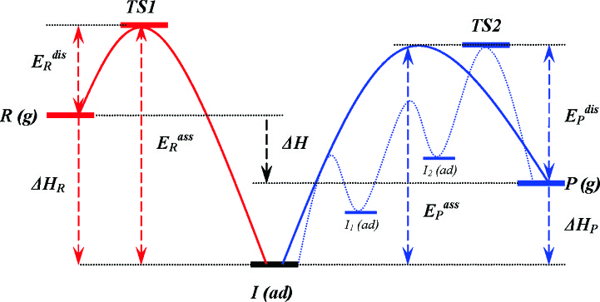

**图7 将催化反应过程简化为两步模型所得到的反应坐标-势能曲线图。**

如此进行上述的催化过程分析，可以得到火山型曲线的微分方程解析解，确认火山形曲线极大峰的存在[5]。两步反应模型对于单一催化体系研究的合理性已经通过理论方法得到证实[7]。这不仅从理论上说明了火山形曲线和Sabatier原理的合理性，也给催化剂的理性筛选指明了方向：通过明确催化反应机理，计算催化反应动力学，得到火山形曲线，并去找寻对应火山形曲线峰值处的催化剂。火山型曲线得以成为非均相催化研究中最重要的概念之一。

* 1. **BEP关系与催化反应活性描述符**

在火山型曲线的构筑过程中需要把反应活化能与中间化合物的吸附能关联起来，此时需要用到Brønsted–Evans–Polanyi(BEP)关系，即：（金属）表面催化反应，尤其是吸附反应和脱附反应，的反应活化能与反应能量变化∆E之间存在线性关系：[8]

如前所述，催化反应体系动力学中主要决速步骤为反应物吸附和产物脱附步骤，且两步模型可以应用到多数简单催化体系中。从而，我们就可以从理论上导出以催化体系中反应物解离吸附能或产物的缔合脱附能为活性描述子的二维或三维火山型曲线。由热化学循环的方法，我们又可以将这些解离吸附与缔合脱附过程转化为中间物种的吸附能，从而建立起以中间物种吸附能作为描述子的火山型曲线。

这方面的一个例子是对水煤气变换反应（CO+3H2 🡪 CH4+H2O）的研究。由相关研究[9]有图8的基于两步模型的势能曲线：

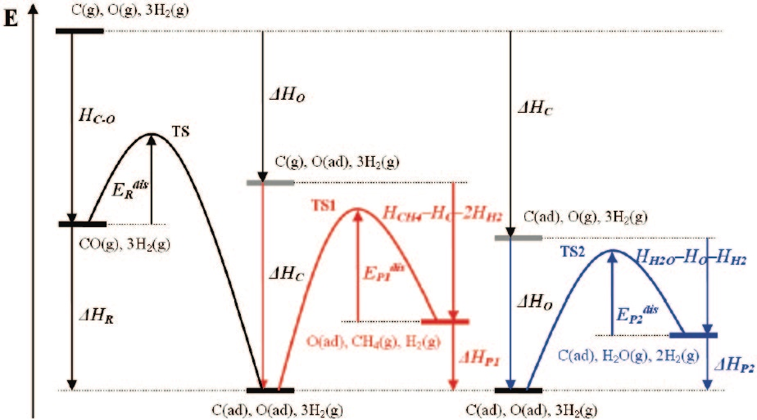

**图8 水煤气变换反应过程的两步模型简化反应坐标-势能曲线图**[9]**。**

由热化学循环很容易得到 $ΔH_{R}, ΔH_{p1}, ΔH_{p2}$ 与 $ΔH_{C}, ΔH_{O}$ 之间的关系，并可建立三个过程的活化能与对应焓变的BEP关系，再利用上述动力学分析方法可以得到如图9所示的火山型曲线，此时的反应速率表达TOF是一个双变量函数，会得到一个三维的火山型曲线，其中蓝色的位置代表TOF低的区域，而红色部分代表TOF高的区域：

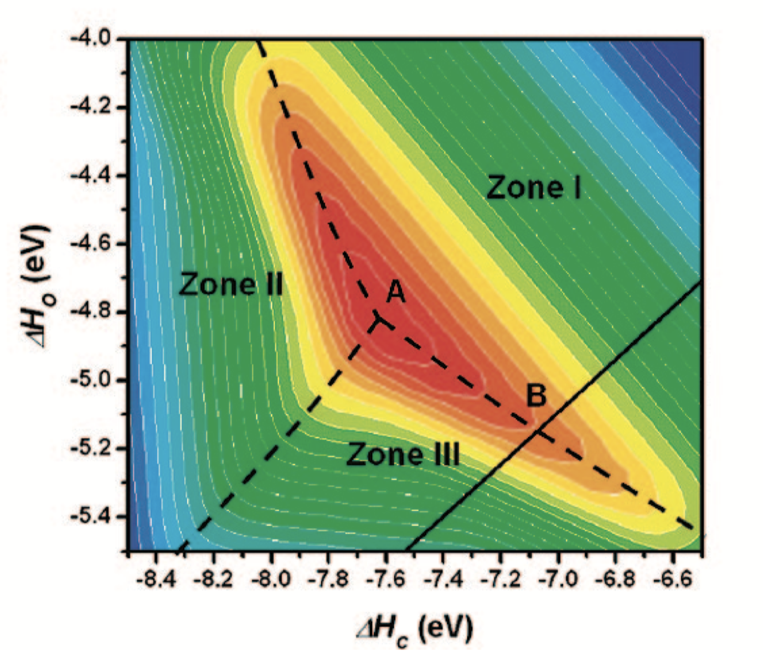

**图9 水煤气变换反应过程的三维火山形曲线图**[9]**。**

火山型曲线中的自变量即为催化反应的活性描述符(reactivity descriptor)，它起到关联表面反应能和活化势垒，作为火山型曲线变量参与催化体系高效催化剂筛选的重要作用。火山型曲线描述的实际上就是催化反应活性与描述符之间的比例关系(scaling relationship)。这类描述子除了如上所示的中间物种吸附能以外，还包括金属晶格距离、活性中心配位数[10]和普适配位数[11]、功函数（逸出功）、d带中心（金属）[12,13]、p带中心（金属氧化物）[14]等。建立关于这些描述符的比例关系的目的即是为了将固体催化剂的性质与催化反应活性以火山型曲线的形式关联起来，从而实现催化剂的有效筛选与理性设计。

1. **固体催化剂性质与表面催化反应**
   1. **几何结构性质**

1925年，H. S. Taylor发现在催化剂表面的角、裂纹等不连续的地方会发生优先吸附。他认为这些位点的催化活性会高于平坦表面。这就是“活性中心”与“活性结构”概念的来源[15]。Taylor的活性中心理论打破了Langmuir吸附模型中催化剂均匀地吸附反应物分子的观点，认识到了整个催化剂表面并不是均等影响化学反应的，这将固体催化剂研究的焦点转移到催化剂表面的不均匀性。在此基础上，Balandin提出了所谓的“多位理论(Multiplet Theory)”，指出催化剂的活性取决于表面上几个空间合适的原子与反应分子之间的几何结构的合适匹配[16]。

从那时起至今的近一个世纪之内，活性位点的性质和非均相催化剂催化性能的结构依赖性的问题——也即催化剂的几何结构性质对催化反应的影响，一直处在争论之中。几何结构对催化反应的作用集中体现在表面几何构型的不同为要键合反应的分析提供了不同的反应构型，从而导致不同的反应性能。

随着表面科学和超高真空技术的发展，研究者已经可以利用STM技术来对表面催化反应的活性位点进行研究[17]。与此同时，基于第一性原理的计算模拟方法也是研究表明活性中心和几何结构不可或缺的方法。相关理论计算研究表明，即使是在同一金属表面发生的同一解离吸附反应，如CO解离和CH4解离反应，在金属（Pt）的111平面，台阶面和弯曲面上，也会有不同的过渡态结构和解离吸附结构，以及明显不同的Ea和∆E[18]。这也说明几何结构在表面催化反应中的重要性作用，通过衡量金属活性中心的配位数情况亦可衡量活性中心的几何结构情况，并将几何结构定量表达为催化反应活性描述符[10,11]。

**3.2电子结构性质**

催化剂的电子结构性质对催化反应的影响来源于固体催化剂的表面电子会参与到整个催化反应的过程之中，不同化学环境和空间环境的的表面相金属原子具有不同的局部电子结构，固体体相的电性质也会影响表面的电子结构，进而影响表面反应。研究者们发现，固体的电性质，如固体的能带性质，DOS性质，Fermi能级，导电率，功函数等电子特征均与催化作用有一定的联系。

金属表面催化反应的d-band模型（d带理论）对我们理解催化反应过程中的成键与化学反应性有很大帮助[3,19,20]。在上世纪90年代，金属的电子性质与其化学反应性之间的关系得到确立，基于Hammer和Nørskov的研究工作，一项里程碑式的著作通过研究金属的价层d电子组态解释了金的贵金属性质[19]，从那时起，d带理论就被广泛应用于描述含有不同d电子填充度的过渡金属表面的物质成键强弱与过渡金属性质的关系。通常，相对于Fermi能级，d电子态的能级越高，反键态的能级就越高，吸附物种与金属表面之间的成键越强，这项原理被应用于分析电子结构与对应活性中心的催化活性的关系。

为改良对金属表面d带能级高低的描述，将d带的平均能量，即d带中心（d-band center）引入到d带理论中[21,22]。可以通过计算金属表面的d带中心确定吸附物种与金属表面的相互作用：一般而言，d带中心较高（较低）的金属活性位对吸附物种的亲和力较强（较弱），因为金属-吸附物种的反键态填充作用减弱（增强）。例如，如果Pt(111)的底面被另一种金属替代，Pt原子的d带中心将发生迁移[21]。有趣的是。Pt表面的不同d带中心与H2和O2在表面上的吸附解离能成很好的比例关系：d带中心的负值越小，解离吸附的强度越强。这一点对于许多反应的催化剂设计是很有用的。以d带性质，尤其是d带中心作为催化反应活性描述符，可以得到不错的火山型曲线，它也因此成为了催化剂设计中最成功的反应活性描述符之一，用以标示金属催化剂电子结构性质对催化反应活性的影响，而诸如金属氧化物等其他类型催化剂适用的几何结构和电子结构性质描述符也在持续地研究与发现之中。

催化剂电子结构性质和几何结构性质的描述符所得到的火山型曲线示例如图10，它很好地说明了催化剂几何结构和电子结构对催化活性的影响，并给出了通过研究这种影响达到催化剂理性设计与筛选的方法，近年来关于催化剂表面活性中心的几何结构和电子结构对催化活性的影响及其调控的研究层出不穷[24]。

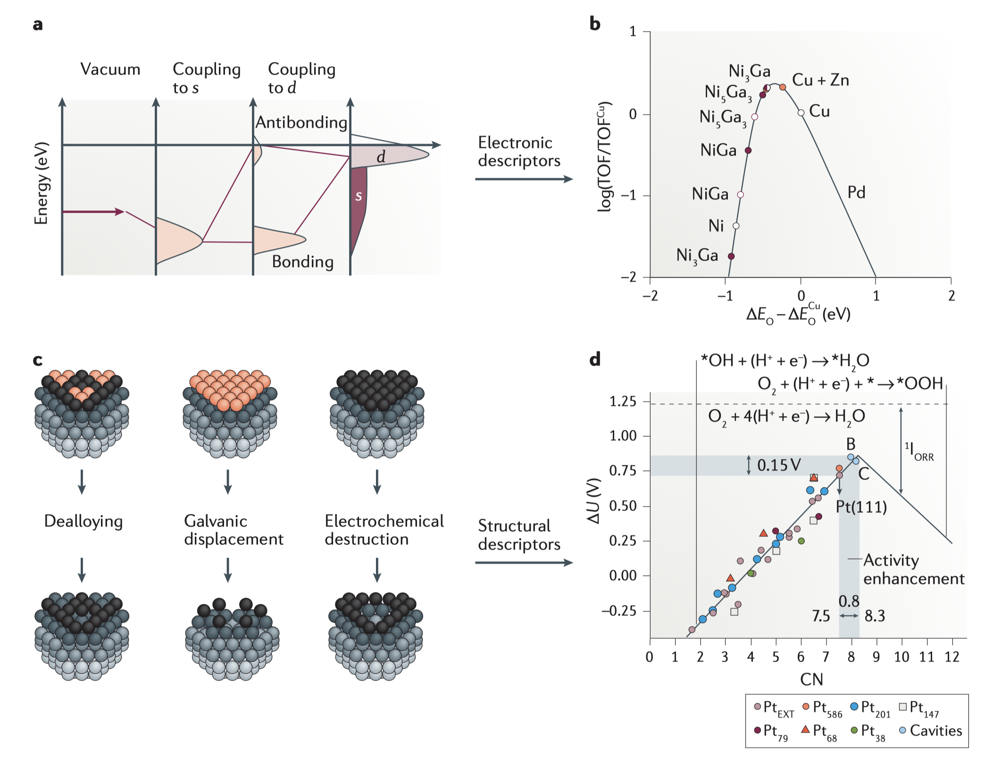

**图10 以催化剂电子结构（d带性质，图a）作为活性描述符得到火山型曲线（图b），以催化剂几何结构（活性中心配位数，图c）作为活性描述符得到火山形曲线（图d）**[23]**。**

1. **基于第一性原理设计筛选高效固体催化剂的实例**

甲烷是合成大宗化学品的重要化学原料，它储量丰富，价格低廉，其高效资源化利用具有很重要的社会价值和生态意义。尽管对甲烷直接转化为甲醇及其他高价值的商业化学品和液体燃料的催化剂的寻找过程已经进行了一个多世纪，但仍未开发出一种可行的选择性甲烷活化工业方法，这源于甲烷分子的高对称性和化学反应惰性。

甲烷活化反应的最关键步骤是甲烷C-H键的解离，即使是用两步模型研究甲烷活化与选择性转化反应，它也是必须仔细研究的最关键步骤。已有的理论研究表明，该反应的机理主要分为表面稳定化(surface-stabilized)机理和类自由基(radical like)机理，如图11所示。当固体催化剂表面可以较好地稳定CH3-时，反应机理主要是前者，反之则主要是后者，两反应机理具有不同的BEP关系和微观动力学。明确了甲烷在催化剂表面活化的具体机理之后，相关理论研究才能展开。

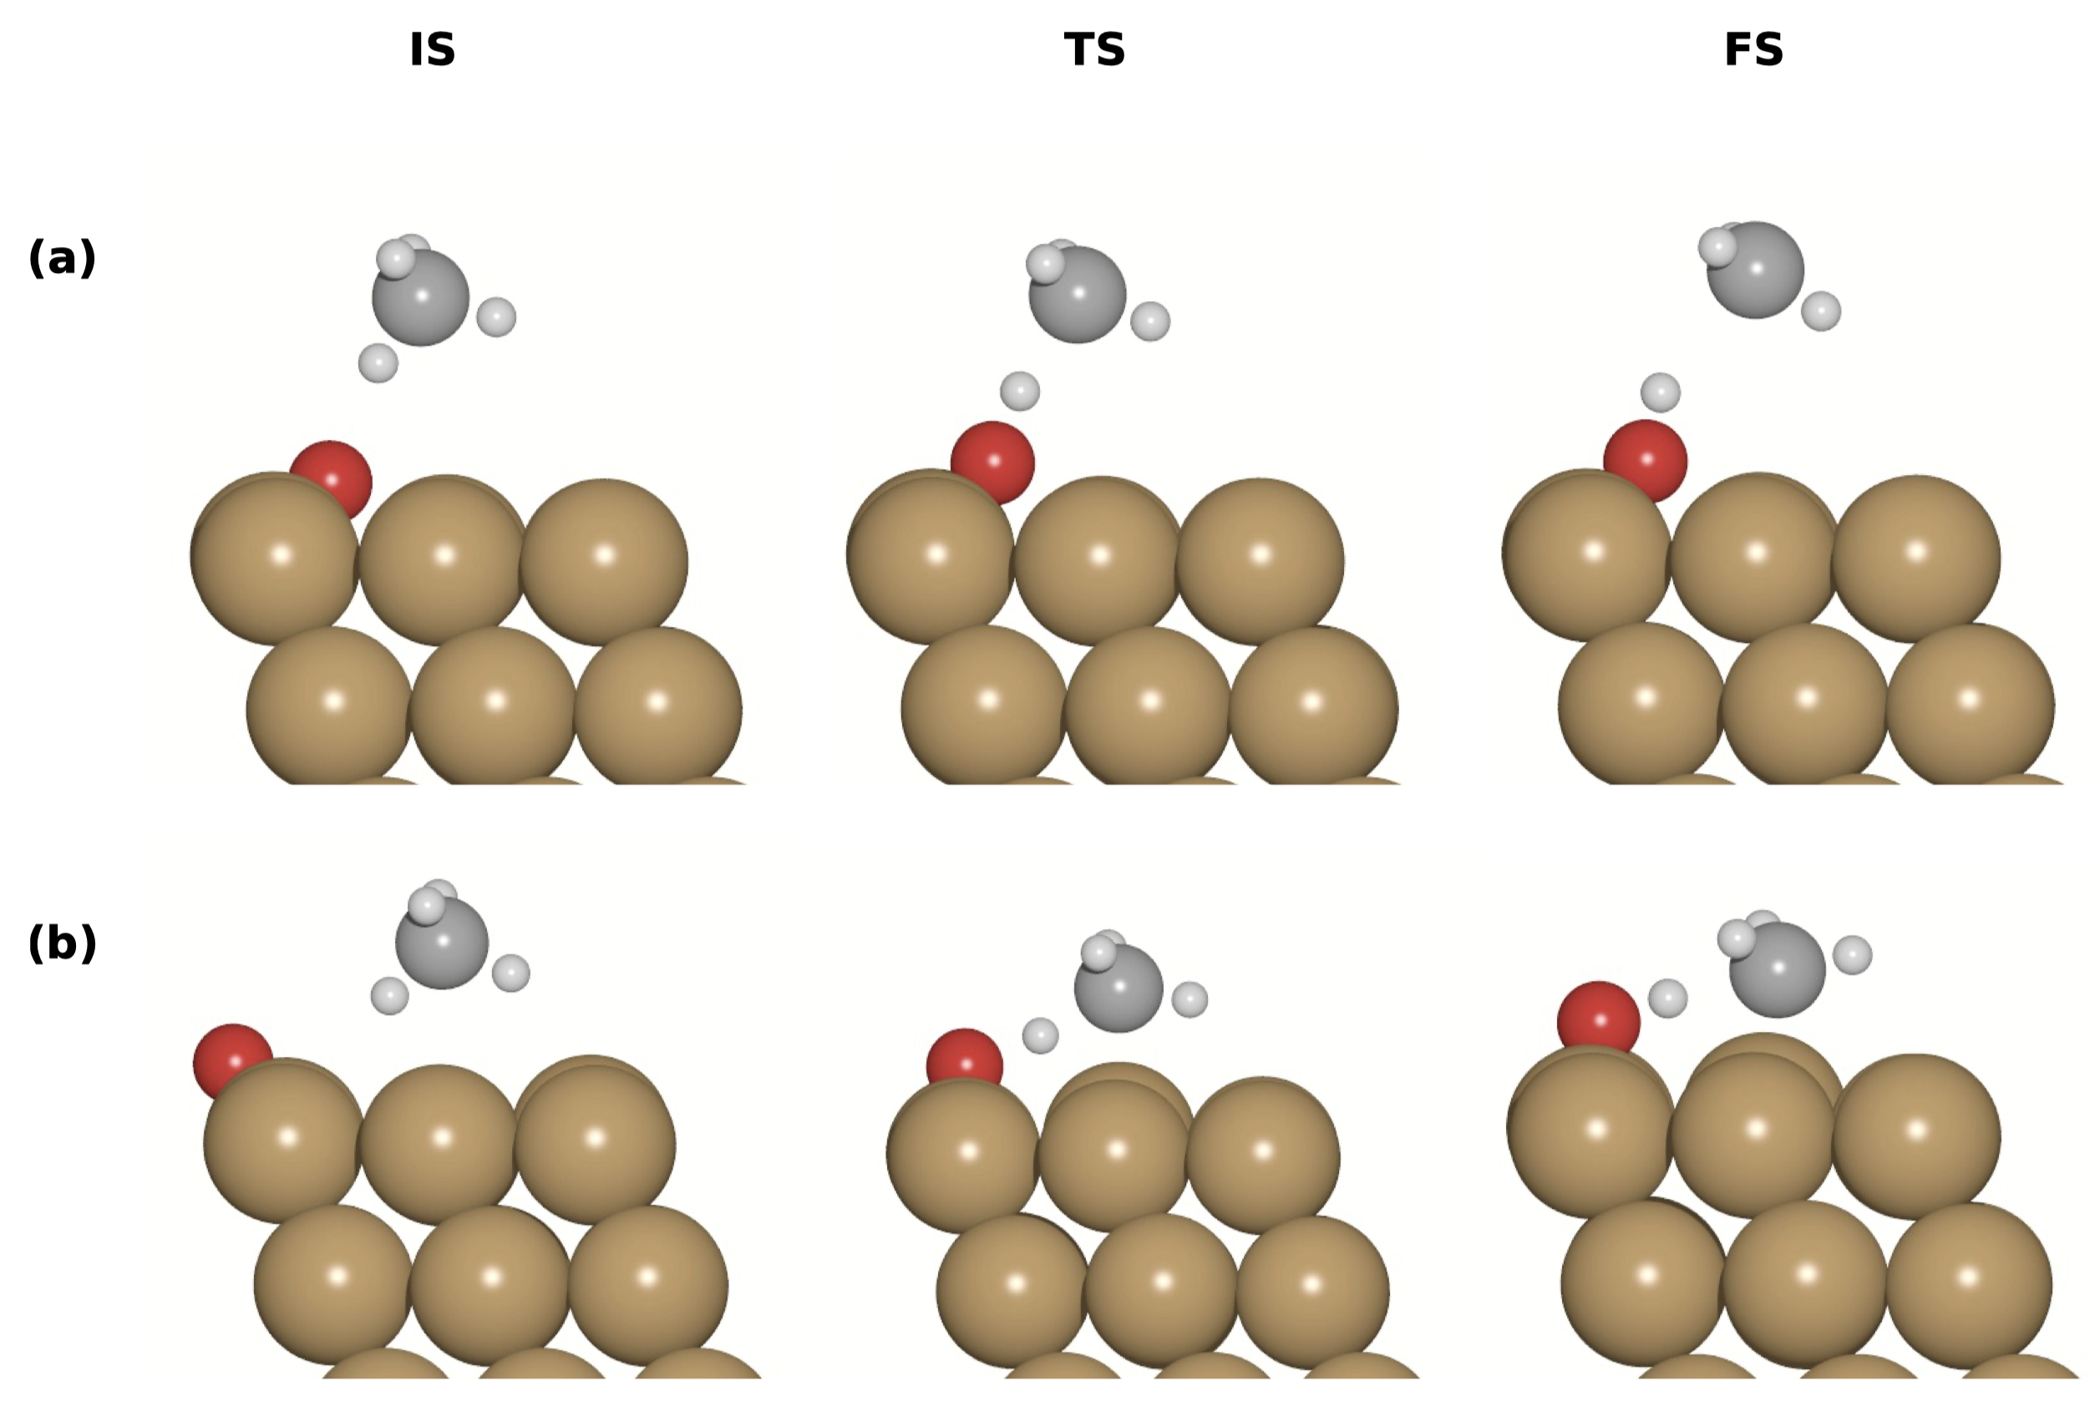

**图11 甲烷C-H键解离的类自由基机理（a）和表面稳定化机理（b）示意图**[25]**。**

基于电子结构性质的计算在甲烷活化与选择性转化催化剂搜寻中正发挥着越来越重要的作用，这其中包括了大规模的材料筛选工作和高计算成本的过渡态势垒计算，目前仍是催化科学的前沿领域。目前而言，对于甲烷直接转化为甲醇（DMC）的催化反应过程，以中间体吸附物种的吸附能作为催化反应活性描述子，利用本文中所述的方法，基于两步模型微观动力学来研究各催化剂反应活性的研究工作已经有了长足进展。基于2016年Latimer等人的研究[26]，所得到的火山型曲线如图12所示。其中，红色线对应表面稳定化机理，紫色线对应类自由基机理。此火山形曲线指出，峰顶的催化物种IrO2存在在低温下对甲烷活化和DMC过程具有较高催化活性的可能。

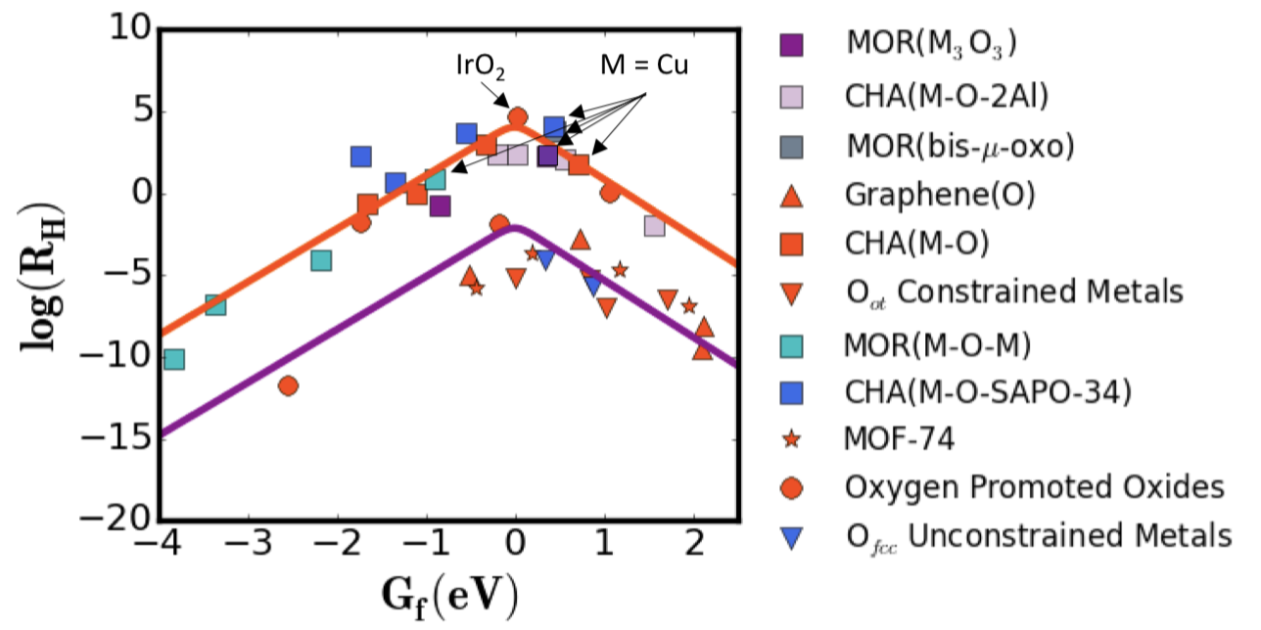

**图12 甲烷C-H键解离活化过程的火山形曲线图**[26]**。**

令人振奋的是，此理论研究成果已经在实验中获得了证实。2017年，Florida大学的Weaver课题组在Science上报道了IrO2(110)表面对甲烷的低温活化的高活性，他们用实验证明了在175K下，CH4在IrO2(110)表面的解离度高达80%以上，他们还利用了DFT等方法确认了IrO2(110)表面上甲烷解离的表面稳定化机理，这均与此前介绍的理论计算的结果高度符合[27]。这充分说明了通过理论计算进行高催化性能固体催化剂筛选的可行性和合理性，为未来的催化剂理性设计筛选指明了方向。

1. **总结与展望**

基于已有的表面催化反应动力学理论以及催化剂反应活性描述符等催化理论，通过运用DFT方法、第一性原理计算等强大计算化学工具，我们已经可以自底向上，从微观本质入手，描绘宏观催化反应的微观机理，理解宏观催化反应中的表面物质-表面微观相互作用，从而寻找并调控描述催化反应活性的描述符，并利用其火山型曲线寻找最优的固体催化剂，如图13所示。

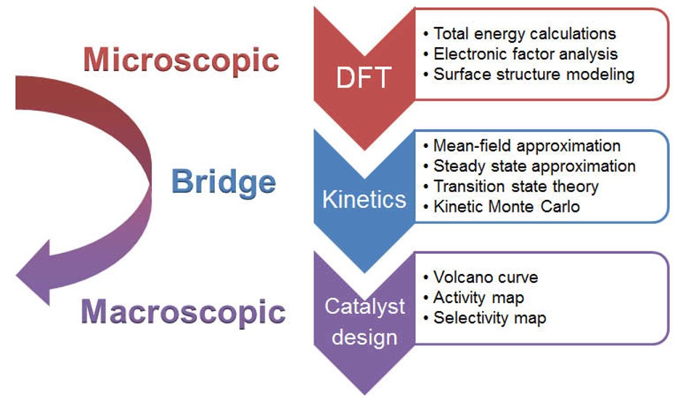

**图13 基于催化理论和计算化学方法进行催化剂设计**[5]**。**

然而，即使有了这些成熟或半成熟的理论的依托，表面催化反应依然是一个很复杂的过程。且不说我们目前的研究重点集中于表面吸附、表面反应和表面脱附步骤、而忽略了反应物分子的内扩散和外扩散，就目前而言，基于催化剂活性描述符的比例关系依然是有其局限性的[23]。若是要利用理论方法找到各类催化剂和其催化反应的本征催化活性，并全盘考虑与调控催化过程中各种因素的影响以及整个催化体系中生成某个特定目标产物的活性和选择性，并依据此找到合适的，甚至是廉价的催化剂，我们还有很长的路要走。

1998年的诺贝尔化学奖颁奖词中提到，化学已经不再是一个纯粹的实验科学。21世纪以来，计算化学在化学领域取得的成就有目共睹。随着计算机算力的进一步发展，以及表面催化理论、固体材料电子结构理论等理论研究的日益深入，理论计算先于实验得到催化反应的高性能催化剂的实例已经存在，并必将逐步成为催化科学研究的常态。我们有理由相信，未来的催化科学将会是一门摆脱了纯粹的经验，而有充足的理论和精确的计算指导，加上有的放矢的实验证实并加以应用的一门真正成体系的科学。

参考文献：

[1] Noyori, R. Synthesizing our future[J]*. Nature Chemistry,* 2009, 1(1):5-6.

[2] M. Boudart, G. Ertl, H. Knözinger, J. Weitkamp (Eds.), *Handbook of Heterogeneous Catalysis*, Weinheim: Wiley–VCH, 1997

[3] Nørskov, J. K., Bligaard, T., Rossmeisl, J., & Christensen, C. H. Towards the computational design of solid catalysts[J]. *Nature Chemistry*, 2009, 1(1): 37–46.

[4] 傅献彩等. 物理化学，第五版（下册）[M]. 北京：高等教育出版社，2006

[5] Mao, Y., Chen, J., Wang, H., Hu, P. Catalyst screening: Refinement of the origin of the volcano curve and its implication in heterogeneous catalysis. *Chinese Journal of Catalysis*, 2015, 36(9): 1596–1605.

[6] 陈敏伯. 计算化学：从理论化学到分子模拟[M]. 北京：科学出版社，2009

[7] Cheng, J., Hu, P., Ellis, P., French, S., Kelly, G., Lok, C. M. Brønsted−Evans−Polanyi Relation of Multistep Reactions and Volcano Curve in Heterogeneous Catalysis[J]. *The Journal of Physical Chemistry C*, 2008, 112(5): 1308–1311.

[8] Bligaard, T., Nørskov, J. K., Dahl, S., Matthiesen, J., Christensen, C. H., & Sehested, J. The Brønsted–Evans–Polanyi relation and the volcano curve in heterogeneous catalysis[J]. *Journal of Catalysis*, 2004, 224(1): 206–217.

[9] Cheng, J., Hu, P. Utilization of the Three-Dimensional Volcano Surface to Understand the Chemistry of Multiphase Systems in Heterogeneous Catalysis[J], *Journal of American Chemical Society,* 2008, 130: 10868-10869.

[10] Calle-Vallejo, F., Loffreda, D., Koper, M. *et al.* Introducing structural sensitivity into adsorption–energy scaling relations by means of coordination numbers[J]. *Nature Chemistry*, 2015, 7:403–410.

[11] Calle-Vallejo, F. et al. Finding optimal surface sites on heterogeneous catalysts by counting nearest neighbors[J]. *Science*. 2015,350: 185–189

[12] Hammer, B. Nørskov, J. K. Theoretical surface science and catalysis—calculations and concepts[J]. *Adv. Catal*. 2000, 45: 71–129

[13] Kitchin J. R., Nørskov J. K., Barteau M. A. Chen, J. G. Modification of the surface electronic and chemical properties of Pt(111) by subsurface 3d transition metals[J]. *J. Chem. Phys.* 2004, 120: 10240–10246

[14] Lee Y.-L., Kleis J., Rossmeisl J., Shao-Horn, Y. Morgan, D. Prediction of solid oxide fuel cell cathode activity with first-principles descriptors. *Energy Environ. Sci*. 2011, 4: 3966–3970 .

[15] Taylor H. S., A Theory of the Catalytic Surface[J], *Proc. R. Soc. London*, *Ser. A*,1925, 108: 105

[16] Baladin A. A, The Multiplet Theory of Catalysis. Structural Factors in Catalysis[J]. *Russin Chemical Reviews*. 1962, 31: 11

[17] T. Zambelli, J. Wintterlin, J. Trost, G. Ertl, Identification of the “Active Sites” of a Surface-Catalyzed Reaction[J]. *Science*, 1996, 273, 1688.

[18] Liu, Z.-P., Hu, P. General Rules for Predicting Where a Catalytic Reaction Should Occur on Metal Surfaces: A Density Functional Theory Study of C−H and C−O Bond Breaking/Making on Flat, Stepped, and Kinked Metal Surfaces[J]. *Journal of the American Chemical Society*, 2003, 125(7): 1958–1967.

[19] Hammer B., Norskov J. K. Why gold is the noblest of all the metals[J]. *Nature*, 1995, 376(6537): 238-240

[20] Nørskov J. K. Electronic is factors in catalysis. *Prog. Surf. Sci*. 1991, 38: 103–144

[21] Kitchin J. R., Nørskov J. K., Barteau M. A., et al. Modification of the surface electronic and chemical properties of Pt(111) by subsurface 3d transition metals[J]. *Journal of Chemical Physics*, 2004, 120(21): 10240-10246.

[22] Hammer B., Nørskov J. K. Theoretical surface science and catalysis—calculations and concepts. *Adv. Catal.* 2000: 45, 71–129

[23] Zhao Z, Liu S, Zha S, et al. Theory-guided design of catalytic materials using scaling relationships and reactivity descriptors[J]. *Nature Reviews Materials*, 2019, 4(12): 792-804.

[24] Norskov J K, Bligaard T, Hvolbaek B, et al. The nature of the active site in heterogeneous metal catalysis[J]. *Chemical Society Reviews,* 2008, 37(10): 2163-2171.

[25] Latimer A A, Aljama H, Kakekhani A, et al. Mechanistic insights into heterogeneous methane activation[J]. *Physical Chemistry Chemical Physics*, 2017, 19(5): 3575-3581.

[26] Latimer A A, Kulkarni A R, Aljama H, et al. Understanding trends in C-H bond activation in heterogeneous catalysis.[J]. *Nature Materials*, 2017, 16(2): 225-229.

[27] Liang Z., Li T., Kim M., Asthagiri A., Weaver J. F. Low-temperature activation of methane on the IrO2(110) surface. *Science*, 2017, 356(6335): 299–303.